Практическая работа 1

Тема: Изучение и настройка системы контроля версий

Цель работы: Научиться работать и настраивать систему контроля версий

Задание: Репозиторий

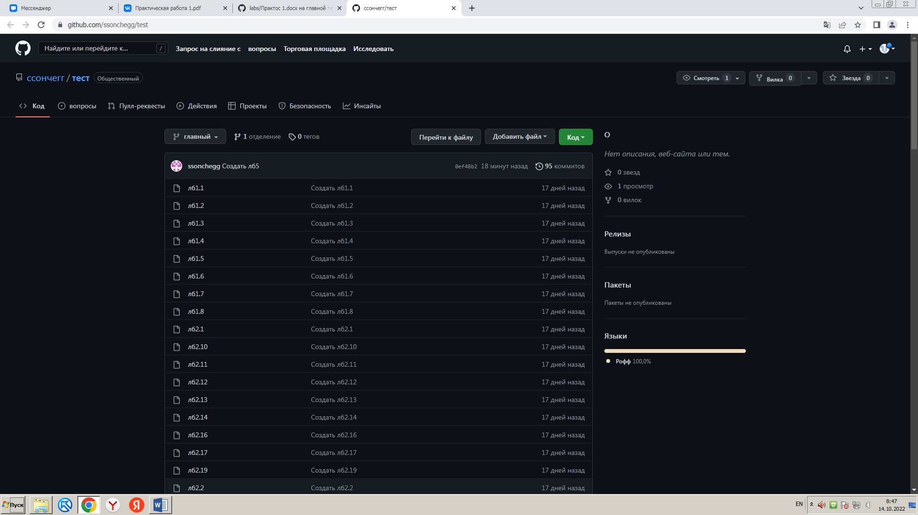

Коммиты

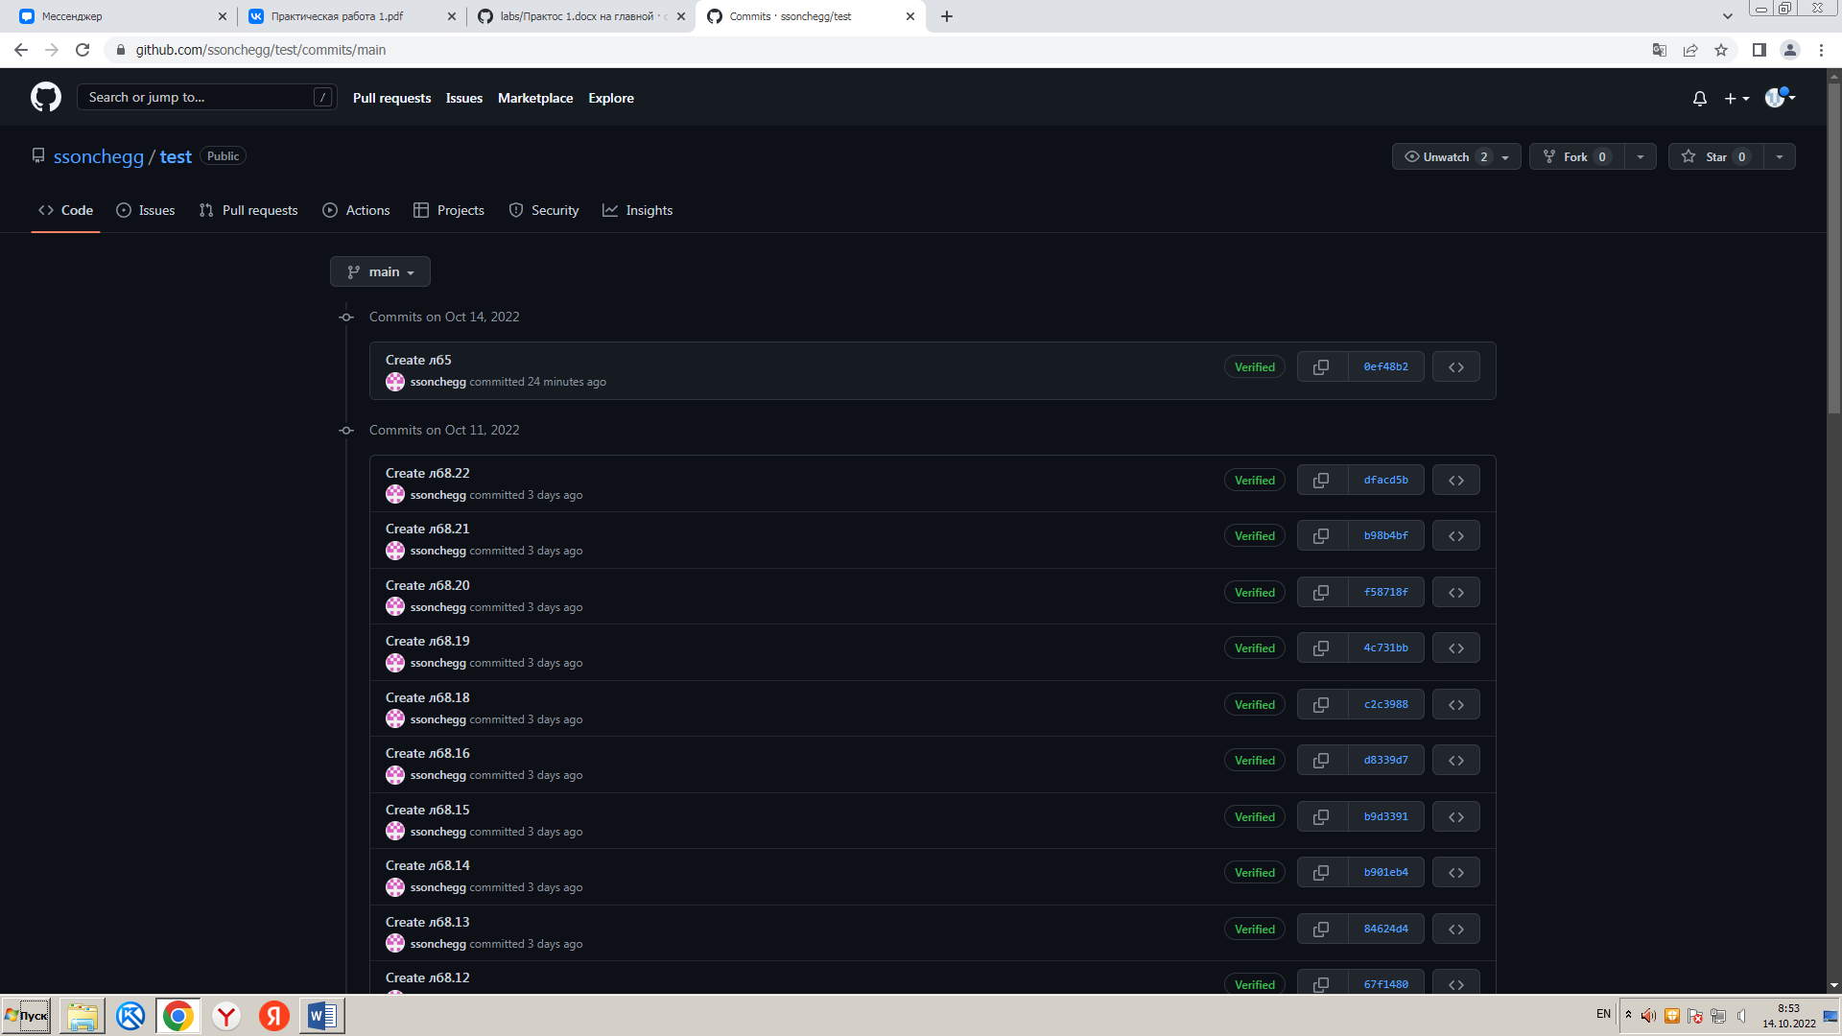

Контрольные вопросы:

1. Принцип работы системы контроля версий?

Система контроля версий страхует от ошибок и возвращает код в то состояние, когда всё работало.

Контрольные точки называются коммитами. Один коммит — это пакет изменений, хранящий информацию с добавленными, отредактированными или удалёнными файлами кода. В один коммит принято добавлять не более десяти изменений — так получается длинная история версий, которая позволяет в случае ошибки откатиться с минимальной потерей работоспособного кода.

Вывод:Научилась работать и настраивать систему контроля версий.